

**"Мемлекеттік атаулы әлеуметтік көмек тағайындау" электрондық мемлекеттік қызмет регламентін бекіту туралы**

***Күшін жойған***

Солтүстік Қазақстан облысы Ғабит Мүсірепов атындағы аудандық әкімдігінің 2012 жылғы 31 шілдедегі N 283 қаулысы. Солтүстік Қазақстан облысының Әділет департаментінде 2012 жылғы 6 қыркүйекте N 1820 тіркелді. Күші жойылды - Солтүстік Қазақстан облысы Ғабит Мүсірепов атындағы аудан әкімдігінің 2020 жылғы 20 мамырдағы № 134 қаулысымен

      Ескерту. Күші жойылды - Солтүстік Қазақстан облысы Ғабит Мүсірепов атындағы аудан əкімдігінің 20.05.2020 № 134 (алғашқы ресми жарияланған күнінен кейін күнтізбелік он күн өткен соң қолданысқа енгізіледі) қаулысымен.

      "Әкімшілік рәсімдер туралы" Қазақстан Республикасының 2000 жылғы 27 қарашадағы № 107 Заңының 9-1-бабы 4-тармағына сәйкес, Солтүстік Қазақстан облысы Ғабит Мүсірепов атындағы ауданның әкімдігі **ҚАУЛЫ ЕТЕДІ:**

      1. Қоса беріліп отырған "Мемлекеттік атаулы әлеуметтік көмек тағайындау" электрондық мемлекеттік қызмет регламенті бекітілсін.

      2. Осы қаулының орындалуын бақылау Солтүстік Қазақстан облысы Ғабит Мүсірепов атындағы аудан әкімдігі аппаратының басшысы Ерлан Естайұлы Әділбековке жүктелсін.

      3. Осы қаулы алғашқы ресми жарияланған күннен кейін он күнтізбелік күн өткен соң қолданысқа енгізіледі.

|  |  |
| --- | --- |
| *Аудан әкімі* | *М. Тасмағанбетов* |
| *"КЕЛІСІЛДІ":* |
| *Қазақстан Республикасының* |
| *Көлік және коммуникация министрі* | *А. Жұмағалиев* |

|  |  |
| --- | --- |
|  | Солтүстік Қазақстан облысы Ғабит Мүсірепов атындағы аудан әкімдігінің 2012 жылғы 31 шілдедегі № 283 қаулысымен бекітілді |

**"Мемлекеттік атаулы әлеуметтік көмек тағайындау" электрондық мемлекеттік қызмет регламенті**  
**1. Жалпы ережелер**

      1. Электрондық мемлекеттік қызмет "Ғабит Мүсірепов атындағы ауданның жұмыспен қамту және әлеуметтік бағдарламалар бөлімі" мемлекеттік мекемесімен (бұдан әрі - ЖАО), тұрғылықты жері бойынша уәкілетті орган болмаған жағдайда тұтынушы мемлекеттік қызмет алуға кент, ауыл (село), ауылдық (селолық) округ әкіміне (бұдан әрі – селолық округ әкімі), сондай-ақ www.e.gov.kz. мекенжайы бойынша "электрондық үкімет" (бұдан әрі - Қызмет беруші) веб-порталы арқылы көрсетіледі.

      2. Электрондық мемлекеттік қызмет "Жергілікті атқарушы органдар көрсететін әлеуметтік қорғау саласында мемлекеттік қызмет стандарттарын бекіту туралы" Қазақстан Республикасы Үкіметінің 2011 жылғы 7 сәуірдегі № 394 қаулысымен бекітілген "Мемлекеттік атаулы әлеуметтік көмек тағайындау" мемлекеттік қызмет стандарты негізінде көрсетіледі.

      3. Көрсетілетін мемлекеттік қызмет нысаны: ішінара автоматтандырылған (медиа-алшақтықтары бар электрондық мемлекеттік қызмет).

      4. Электрондық мемлекеттік қызмет көрсету түрі: транзакциялық.

      5. Осы Регламентте қолданылатын түсініктер мен қысқартулар:

      1) автоматтандырылған жұмыс орны – ЖАО қызмет көрсетуінің ішкі бизнес-үдерісін іске асыруды, қызметті тұтынушылар және мемлекеттік мекемелер мониторингіне уәкілетті мемлекеттік органдар қызмет көрсету мәртебесі туралы ақпаратты ұсынуды қамтамасыз етеді (бұдан әрі – АЖО);

      2) ақпараттық жүйе (бұдан әрі - АЖ) – ақпараттық-бағдарламалық кешенді қолдана отырып ақпаратты сақтауға, өңдеуге, іздестіруге, таратуға, тасымалдауға және ұсынуға арналған жүйе;

      3) жеке сәйкестендіру нөмірі (бұдан әрі - ЖСН) – жеке тұлға, оның ішінде жеке кәсіпкерлік түрінде өзінің қызметін жүзеге асыратын жеке кәсіпкер үшін қалыптастырылатын бірегей нөмір;

      4) жергілікті атқарушы орган (әкімдік) – аудан әкімі басқаратын, өз құзыреті шегінде тиісті аумақта жергілікті мемлекеттік басқаруды және өзін-өзі басқаруды жүзеге асыратын алқалы атқарушы орган;

      5) Қазақстан Республикасының ұлттық куәландыру орталығының ақпараттық жүйесі (бұдан әрі – ҰКО АЖ) – электрондық цифрлық қолтаңба кілтін беретін орган;

      6) ҚФБ – құрылымдық-функционалдық бірліктер – электрондық мемлекеттік қызмет көрсету үдерісіне қатысатын уәкілетті органдардың жауапты тұлғалары, мемлекеттік органдардың құрылымдық бөлімшелері.

      7) медиа-алшақтық – құжаттарды электрондық нысаннан қағаз немесе керісінше нысанға өзгерту қажет кезінде қызметтерді көрсету үдерісінде қағаз және электрондық құжат айналымының кезектесуі;

      8) пайдаланушы (тұтынушы) - оған қажетті электрондық ақпараттық ресурстарды алу үшін ақпараттық жүйеге жүгінетін және оларды пайдаланатын субъект;

      9) салық төлеушінің тіркеу нөмірі – салық төлеушіге салық төлеуші ретінде мемлекеттік тіркеу және оны Қазақстан Республикасы салық төлеушілерінің Мемлекеттік тізбесіне мәліметтерді енгізу кезінде берілетін салықтың барлық түрлері және бюджетке міндетті төлемдер түрлері бойынша бірыңғай нөмір (бұдан әрі – СТН);

      10) транзакциялық қызмет - электрондық цифрлық қолтаңбаны қолданумен өзара ақпарат алмасуды талап ететін, пайдаланушыларға электрондық ақпараттық ресурстарды беру жөніндегі қызмет;

      11) "электрондық үкімет" аумақтық шлюзі (бұдан әрі – ЭҮАШ) – ЖАО ішкі жүйелері/кіші жүйелері және ЖАО электрондық қызмет көрсету үдерісінде қатысатын сыртқы ақпараттық жүйесі арасында ақпараттық өзара әрекеттестікті қамтамасыз етеді;

      12) "электрондық үкіметтің" веб-порталы (бұдан әрі -ЭҮП) - нормативтік құқықтық база және электрондық мемлекеттік қызметтерді қоса, барлық шоғырланған үкіметтік ақпаратқа өзімен бірегей қолжетімділік терезені білдіретін ақпараттық жүйе;

      13) "электрондық үкімет" шлюзі (бұдан әрі – ЭҮШ) электрондық қызметтерді іске асыру аясында "электрондық үкімет" ақпараттық жүйелерін біріктіруге арналған ақпараттық жүйе;

      14) электрондық құжат – ақпарат электрондық-цифрлық түрде ұсынылған және электрондық цифрлық қолтаңбамен расталған құжат;

      15) электрондық мемлекеттік қызметтер – ақпараттық технологияларды пайдаланумен электрондық түрде көрсетілетін мемлекеттік қызметтер;

      16) электрондық цифрлық қолтаңба (бұдан әрі - ЭЦҚ) - электрондық цифрлық қолтаңба құралдарымен құрылған және электрондық құжаттың дұрыстығын, оның тиістілігі мен мазмұнының өзгермейтіндігін растайтын электрондық цифрлық таңбалардың жиынтығы;

**2. Электрондық мемлекеттік қызмет көрсету жөніндегі қызмет беруші әрекетінің тәртібі**

      6. Осы Регламенттің 2-қосымшасына сәйкес тікелей аталған электрондық қызметті ұсынатын ЖАО ішінара автоматтандырылған мемлекеттік қызметін көрсетуде қызмет берушінің адымдық іс-әрекеттері мен шешімдері (1 сурет):

      1) тұтынушы қызмет алу үшін өзімен бірге өтініш пен қажетті құжат түпнұсқаларымен ЖАО жүгінуі тиіс. ЖАО қызметкерімен тұтынушының өтініші мен қажетті құжаттарының дұрыстығын тексеру.

      2) 1-үдеріс – ЖАО қызметкерімен ЖСН мен парольді электрондық мемлекеттік қызмет көрсету үшін ЖАО АЖ енгізу үдерісі (авторизациялау үдерісі);

      3) 1-шарт – ЖСН және пароль арқылы ЖАО тіркелген қызметкер туралы деректердің түпнұсқалығын ЖАО АЖ тексеру;

      4) 2-үдеріс – ЖАО қызметкерінің деректерінде бұзушылықтар болуына байланысты ЖАО АЖ авторизациялаудан бас тарту туралы хабарлама қалыптастыру;

      5) 3-үдеріс – ЖАО қызметкерімен осы Регламентте көрсетілген қызметті таңдауы, қызмет көрсету үшін экранға сұрау салу нысанын шығаруы және оның құрылымы мен пішіндік талаптарын ескеріп, нысанды толтыру (мәліметтерді енгізу және сканерленген құжаттарды бекіту), сондай-ақ қол қою үшін ЖАО қызметкерімен ЭЦҚ тіркеу куәлігін таңдау;

      6) 4-үдеріс – электрондық мемлекеттік қызмет көрсетуге сұранымның толтырылған нысанына ЖАО қызметкерінің ЭЦҚ арқылы қол қою (мәліметтерді енгізу, сканерленген құжаттарды бекіту);

      7) 2-шарт – сәйкестендіру мәліметтерінің сәйкестілігін, (сұранымда көрсетілген ЖСН және ЭЦҚ тіркеу куәлігінде көрсетілген ЖСН) ЭЦҚ тіркеу куәлігінің әрекет ету мерзімін және ЖАО АЖ тіркеу куәлігінің шақыртылған (жойылған) тізімінде жоқтығын тексеру;

      8) 5-үдеріс – ЖАО қызметкерінің ЭЦҚ түпнұсқалығы расталмауына байланысты сұратылған мемлекеттік қызметтен бас тарту туралы хабарлама қалыптастыру;

      9) 6-үдеріс – ЖАО қызметкерімен электрондық мемлекеттік қызметті өңдеу;

      10) 7-үдеріс - ЖАО қызметкерімен электрондық мемлекеттік қызмет көрсету нәтижесін құру (мемлекеттік атаулы әлеуметтік көмекті тағайындау туралы хабарлама, немесе мемлекеттік қызмет көрсетуден бас тарту туралы дәлелді жауап).Электрондық құжат ЖАО қызметкерінің ЭЦҚ пайдаланумен құрылады.

      11) 8-үдеріс – электрондық мемлекеттік қызмет нәтижесін ЖАО қызметкерімен қолма қол немесе тұтынушы электрондық поштасына жіберу арқылы беру.

      7. Қызмет берушінің ЭҮП арқылы қадамдық іс-әрекеттері мен шешімдері осы Регламенттің 2-қосымшасында келтірілген (2 сурет):

      1) тұтынушы ЖСН мен пароль көмегімен ЭҮП тіркеуді жүзеге асырады (ЭҮП тіркелмеген тұтынушылар үшін жүзеге асырылады);

      2) 1-үдеріс - тұтынушымен электрондық мемлекеттік қызмет алу үшін ЭҮП ЖСН мен парольді енгізу үдерісі (авторизациялау үдерісі);

      3) 1-шарт – ЖСН және пароль арқылы тіркелген тұтынушылар туралы деректердің түпнұсқалығын ЭҮП тексеру;

      4) 2-үдеріс – тұтынушының деректерінде бұзушылықтар болуына байланысты ЭҮП авторизациялаудан бас тарту туралы хабарлама қалыптастыру;

      5) 3-үдеріс – тұтынушымен осы Регламентте көрсетілген қызметті таңдауы, қызмет көрсету үшін экранға сұрау салу нысанын шығаруы және оның құрылымы мен пішіндік талаптарын ескеріп, нысанды толтыру (мәліметтерді енгізу және сканерленген құжаттарды бекіту), сондай-ақ қол қою үшін тұтынушымен ЭЦҚ тіркеу куәлігін таңдау;

      6) 4-үдеріс – электрондық мемлекеттік қызмет көрсетуге сұранымның толтырылған нысанына тұтынушының ЭЦҚ арқылы қол қою (мәліметтерді енгізу, сканерленген құжаттарды бекіту);

      7) 2-шарт – сәйкестендіру мәліметтерінің сәйкестілігін, (сұранымда көрсетілген ЖСН және ЭЦҚ тіркеу куәлігінде көрсетілген ЖСН) ЭЦҚ тіркеу куәлігінің әрекет ету мерзімін және ЭҮП тіркеу куәлігінің шақыртылған (жойылған) тізімінде жоқтығын тексеру;

      8) 5-үдеріс - тұтынушы ЭЦҚ түпнұсқалығы расталмауына байланысты сұратылған электрондық мемлекеттік қызметтен бас тарту туралы хабарлама қалыптастыру;

      9) 6-үдеріс – тұтынушы ЭЦҚ қол қойылған электрондық құжатты (тұтынушы сұрауын) ЭҮШ/ЭҮӨШ арқылы ЖАО АЖ жолдау және электрондық мемлекеттік қызметті ЖАО қызметкерімен өңдеу;

      10) 7-үдеріс – ЖАО қызметкерімен электрондық мемлекеттік қызмет нәтижесін құру (мемлекеттік атаулы әлеуметтік көмекті тағайындау туралы хабарлама, немесе мемлекеттік қызмет көрсетуден бас тарту туралы дәлелді жауап). Электрондық құжат ЖАО қызметкерінің ЭЦҚ пайдаланумен құрылады және ЭҮП жеке кабинетке жіберіледі.

      8. Осы Регламенттің 4, 5-қосымшаларында ЭҮП арқылы электрондық мемлекеттік қызмет алған жағдайда тұтынушыға ұсынылатын электрондық мемлекеттік қызметке толтырылған сұраным және өтініш нысанының экрандық нысаны келтірілген.

      9. Алушымен электрондық мемлекеттік қызмет бойынша сұранымның орындалу статусын тексеру әдісі: "электрондық үкімет" порталы "Қызмет алу тарихы" бөлімінде, сондай-ақ уәкілетті органға өтініш білдірген кезде.

      10. Электрондық мемлекеттік қызмет туралы ақпаратты, уәкілетті лауазымды тұлғалар іс-әрекетіне (әрекетсіздігіне) шағымдану тәртібін, сондай-ақ қажет болған жағдайда электрондық мемлекеттік қызмет сапасын бағалауды алу үшін тұтынушы уәкілетті органдардан/селолық округтер әкімдерінен ала алады.

**3. Электрондық мемлекеттік қызмет көрсету процесіндегі өзара іс-әрекет тәртібін сипаттау**

      11. Мемлекеттік қызмет көрсету процесіне мынадай құрылымдық-функционалдық бірліктер қатысады (бұдан әрі- ҚФЕ): ЖАО қызметкері.

      12. Әр іс-әрекетінің орындалу мерзімі аталып, әр іс-әрекеттерінің (рәсімі, функциялары, операциялары) дәйектілігінің мәтіндік кестелік сипаттамасы осы Регламенттің 1-қосымшасында беріледі.

      13. Сипаттамаларға сәйкес мемлекеттік органдар, мемлекеттік мекемелер мен өзге де ұйымдар құрылымдық бөлімшелерінің іс-әрекеттерінің (электрондық мемлекеттік қызмет көрсету үдерісінде) қисынды дәйектілігі арасындағы өзара байланысының диаграммалары осы Регламенттің 2-қосымшасында (1, 2-суреттер) берілген.

      14. Тұтынушыларға электрондық мемлекеттік қызмет көрсету нәтижелері осы Регламенттің 3-қосымшасына сәйкес сапа және қолжетімділік көрсеткіштерімен өлшенеді.

      15. Осы Регламенттің 4, 5-қосымшаларында көрсетілген электрондық мемлекеттік қызмет (шығыс құжат) көрсету нәтижесі, оған қоса мәлімдеме, хаттар және ескертулер нысаны сәйкес келетін бланктердің нысандары, үлгілері.

      16. Тұтынушыларға электрондық мемлекеттік қызмет көрсету үрдісіне қойылатын талаптар:

      1) адамдардың конституциялық құқықтары мен бостандығын сақтау;

      2) қызметтік міндетін орындауда заңдылықты сақтау;

      3) сыпайылық;

      4) толық және нақты ақпарат ұсыну;

      5) жеке және заңды тұлғалар құжаттарының қорғалуы және

      құпиялығы.

      17. Электрондық мемлекеттік қызмет көрсетудің техникалық шарттары: электрондық мемлекеттік қызметтің қолжетімділігі және көрсетілуін қолдаушы жабдықтар (компьютер, Интернет, қоғамдық қолжетімді пункт, уәкілетті орган).

|  |  |
| --- | --- |
|  | "Мемлекеттік атаулы әлеуметтік көмек тағайындау" электрондық мемлекеттік қызмет көрсету Регламентіне 1-қосымша |

**1 кесте. ЖАО арқылы іс-әрекеттерді сипаттау**

|  |  |  |  |  |
| --- | --- | --- | --- | --- |
| 1. Негізгі процестің іс-әрекеті (жұмыс барысы, ағыны) | | | | |
| 1 | Іс-әрекеттің (жұмыс барысының, ағынының) № | 1 | 2 | 3 |
| 2 | ҚФБ, АЖ атауы | ЖАО | ЖАО АЖ | ЭҮӨШ /ЭҮШ |
| 3 | Іс-әрекеттің (процестің, рәсімнің, операцияның) атауы және оның сипаттамасы | Тұтынушы өтініші мен құжаттарының түпнұсқалы  ғын тексеру, ЖАО АЖ мәліметтерді енгізу | Электрондық мемлекеттік қызмет көрсетуге ЖАО қызметкеріне авторизация жүргізу және сұраным нысанын толтыру | Тұтынушы туралы мәліметтер алу үшін ОМО АЖ сұранымдар жолдау |
| 4 | Аяқтау нысаны (деректер, құжат, ұйымдастыру-  өкімдік шешім) | Қызмет алуға өтініш пен құжаттар қабылдау | Өтінішке нөмір белгілеумен сұраным тіркеу | Сұраным жолдау |
| 5 | Орындау мерзімдері | 15 минуттан артық емес | 1 минуттан артық емес. | 1 минуттан артық емес. |
| 6 | Келесі іс-әрекеттің нөмірі | 2 | 3 | 4 |

|  |  |  |  |  |
| --- | --- | --- | --- | --- |
| 2. Негізгі процестің іс-әрекеті (жұмыс барысы, ағыны) | | | | |
| 1 | Іс-әрекеттің (жұмыс барысының, ағынының) № | 4 | 5 | 6 |
| 2 | ҚФБ, АЖ атауы | ЖАО | ЖАО АЖ | ЭҮӨШ /ЭҮШ |
| 3 | Іс-әрекеттің (процестің, рәсімнің, операцияның) атауы және оның сипаттамасы | Сұранымды орындау. Мемлекеттік атаулы әлеуметтік көмек тағайындау туралы шешім қабылдау | Шығыс құжатын құру | - |
| 4 | Аяқтау нысаны (деректер, құжат, ұйымдастыру-  өкімдік шешім) | Мемлекеттік атаулы әлеуметтік көмек тағайындау, немесе негізделген бас тарту туралы хабарландыруды құру | Жүйеде шығыс құжатын құру | - |
| 5 | Орындау мерзімдері | жеті жұмыс күні ішінде; тұрғылықты жері бойынша селолық округтың әкіміне - жиырма екі жұмыс күнінен кешіктірмей | 1 минуттан артық емес. | - |
| 6 | Келесі іс-әрекеттің нөмірі | 5 | 6 | 7 |

|  |  |  |  |  |
| --- | --- | --- | --- | --- |
| 3. Негізгі процестің іс-әрекеті (жұмыс барысы, ағыны) | | | | |
| 1 | Іс-әрекеттің (жұмыс барысының, ағынының) № | 7 | 8 | 9 |
| 2 | ҚФБ, АЖ атауы | ЖАО | ЖАО АЖ | ЭҮӨШ /ЭҮШ |
| 3 | Іс-әрекеттің (процестің, рәсімнің, операцияның) атауы және оның сипаттамасы | Шығыс құжатын құру | ЖАО қызметкерінің ЭЦҚ шығыс құжатына қол қоюы | - |
| 4 | Аяқтау нысаны (деректер, құжат, ұйымдастыру-  өкімдік шешім) | ЖАО қызметкері  мен электрондық мемлекеттік қызмет нәтижесін қолма қол немесе тұтынушы электрондық поштасына жіберу арқылы беру. | ЖАО қызметкерінің ЭЦҚ қол қойылған шығыс құжаты | - |
| 5 | Орындау мерзімдері | 1 минуттан артық емес | 1 минуттан артық емес. | - |
| 6 | Келесі іс-әрекеттің нөмірі | 8 | 9 | - |

**2. кесте. ЭҮП арқылы іс-әрекеттерді сипаттау**

|  |  |  |  |  |  |
| --- | --- | --- | --- | --- | --- |
| 1. Негізгі процестің іс-әрекеті (жұмыс барысы, ағыны) | | | | | |
| 1 | Іс-әрекет  тің (жұмыс барысының, ағынының) № | 1 | 2 | 3 | 4 |
| 2 | ҚФБ, АЖ атауы | ЭҮП | ЭҮӨШ (ЭҮШ) | ЖАО АЖ | ЖАО |
| 3 | Іс-әрекет  тің (процестің, рәсімнің, операция  ның) атауы және оның сипаттамасы | ЭҮП тұтынушыға авторизация жүргізу, сұраным нысанын толтыру. Электрондық мемлекеттік қызмет алу үшін енгізілген мәліметтер  дің дұрыстығын тексеру. | ЖАО АЖ-не сұраным жолдау (енгізіл  ген мәлімет  тердің дұрыстығыжағдайын  да) | Өтінішке нөмір белгілеу (енгізіл  ген мәліметтердің дұрыстығы жағдайын  да) | Өтінішті орындау  ға қабылдау (енгізілген мәлімет  тердің дұрыс  тығы жағдайында) |
| 4 | Аяқтау нысаны (деректер, құжат, ұйымдастыру-өкімдік шешім) | Сұраным жасау туралы хабарлама көрсету немесе сұратылған электрондық мемлекеттік қызметтен бас тарту туралы хабарлама жасау | Сұранымды жолдау (енгізіл  ген мәлімет  тердің дұрыстығыжағдайын  да) | ЭҮП хабарламаны жолдау (енгізіл  ген мәліметтердің дұрыстығы жағдайын  да) | Жұмысқа қабылдау (енгізілген мәлімет  тердің дұрысты  ғы жағдайында) |
| 5 | Орындау мерзімдері | 1 минуттан артық емес. | 1 минуттан артық емес. | 1 минуттан артық емес. | 15 минуттан артық емес. |
| 6 | Келесі іс-әрекет  тің нөмірі | 2 | 3 | 4 | 5 |

|  |  |  |  |  |  |
| --- | --- | --- | --- | --- | --- |
| 2. Негізгі процестің іс-әрекеті (жұмыс барысы, ағыны) | | | | | |
| 1 | Іс-әрекет  тің (жұмыс барысының, ағынының) № | 5 | 6 | 7 | 8 |
| 2 | ҚФБ, АЖ атауы | ЖАО | ЖАО АЖ | ЭҮӨШ (ЭҮШ) | ЭҮП |
| 3 | Іс-әрекет  тің (процестің, рәсімнің, операция  ның) атауы және оның сипаттамасы | Сұранымды орындау. Мемлекеттік атаулы әлеуметтік көмек тағайындау туралы шешім қабылдау | Шығыс құжатын құру | ҮЭП "жұмыста" статусын ауыстыру туралы хабарлама жолдау | "Жұмыс  та" статусын көрсету |
| 4 | Аяқтау нысаны (деректер, құжат, ұйымдастыру-өкімдік шешім) | Хабарлама немесе негізделген бас тарту құру | Жүйеде шығыс құжатын құру | Жолдау. | Статусты көрсету |
| 5 | Орындау мерзімдері | 10 күнтізбелік күн ішінде | 1 минуттан артық емес | 1 минуттан артық емес | 1 минуттан артық емес |
| 6 | Келесі іс-әрекет  тің нөмірі | 6 | 7 | 8 | 9 |

|  |  |  |  |  |  |
| --- | --- | --- | --- | --- | --- |
| 3. Негізгі процестің іс-әрекеті (жұмыс барысы, ағыны) | | | | | |
| 1 | Іс-әрекет  тің (жұмыс барысының, ағынының) № | 9 | 10 | 11 | 12 |
| 2 | ҚФБ, АЖ атауы | ЖАО | ЖАО АЖ | ЭҮӨШ (ЭҮШ) | ЭҮП |
| 3 | Іс-әрекет  тің (процестің, рәсімнің, операция  ның) атауы және оның сипаттамасы | Шығыс құжатын құру. | ЖАО қызмет  керінің ЭЦҚ шығыс құжатына қол қоюы. ЭҮП қызмет көрсету статусын ауыстыру туралы хабарлама жасау | ЭҮП шығыс құжатты шығару статусына ауыстыру туралы хабарлама жолдау | Шығыс құжатын көру мүмкіндігімен қызмет көрсету  ді аяқтау туралы хабар  лама көрсету. |
| 4 | Аяқтау нысаны (деректер, құжат, ұйымдастыру-өкімдік шешім) | Қол қойылған шығыс құжаты | ЭҮП шығыс құжатымен хабарлама жіберу | Жолдау. | Шығыс құжатын көрсету |
| 5 | Орындау мерзімдері | 1 минуттан артық емес | 1 минуттан артық емес | 1 минуттан артық емес | 1 минуттан артық емес |
| 6 | Келесі іс-әрекет  тің нөмірі | 10 | 11 | 12 | - |

      Ескерту:

      Аталған кестеде аяқталу нысаны, электрондық мемлекеттік қызмет көрсетудің технологиялық тізбе процесінде орындалу мерзімі мен келесі іс-әрекеттердің нөмірін көрсетумен ЭҮП, АЖ және барлық ҚФБ іс-әрекеттері (функциялар, рәсімдер, операциялар) көрсетілген.

|  |  |
| --- | --- |
|  | "Мемлекеттік атаулы әлеуметтік көмек тағайындау" электрондық мемлекеттік қызмет көрсету Регламентіне 2-қосымша |

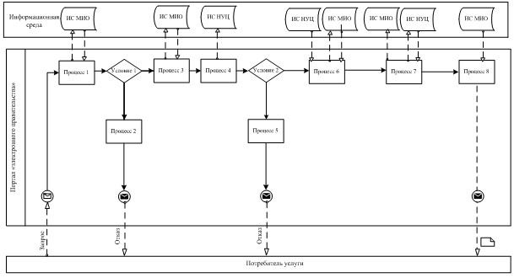

**1-сурет. ЖАО АЖ арқылы "ішінара автоматтандырылған" электрондық мемлекеттік қызмет көрсету кезіндегі функционалдық өзара іс-әрекет диаграммасы**

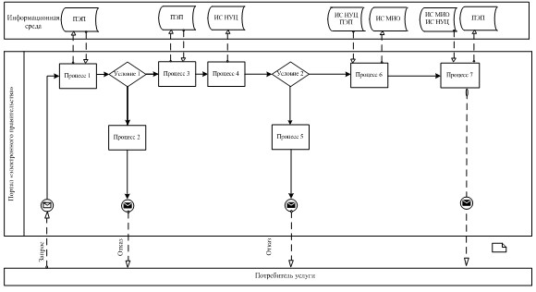

**2-сурет. ЭҮП арқылы "ішінара автоматтандырылған" электрондық мемлекеттік қызмет көрсету кезіндегі функционалдық өзара іс-әрекет диаграммасы**  
**Кесте. Шарты белгілер**

|  |  |
| --- | --- |
|  | Бастапқы хабарлама |
|  | Соңғы хабарлама |
|  | Аралық хабарлама |
|  | Соңғы қарапайым оқиғалар |
|  | Қате |
|  | Оқиға -таймерлер |
|  | Ақпараттық жүйе |
|  | Процесс |
|  | Шарт |
|  | Хабарлама ағыны |
|  | Басқару ағыны |
|  | Соңында тұтынушыға ұсынылатын электрондық құжат |

      Ескерту:

      Диаграмманы үлгілік ресімдеу бизнес-процесті өңдеу үшін пайдаланылатын BPMN 1.2 графикалық нотацияларында келтірілген. BPMN-де өңдеу графикалық элементтің көп санды емес диаграммалары арқылы жүзеге асырылады. Бұл тұтынушыларға процесс логикасын тез түсінуге көмектеседі. Элементтердің төрт негізгі санатын көрсетеді:

      1. басқару ағынының объектілері: оқиға, іс-әрекет және логикалық операторлар;

      2. жалғастырушы объектілер: басқару ағыны, хабарлама және ассоциациялар ағыны;

      3. рөлдер: пулдер мен жолдар;

      4. артефактілер: мәліметтер, топтар және мәтіндік аңдатпа.

      Осы төрт санат элементтері бизнес процестердің диаграммаларын құруға мүмкіндік береді. Модель ерекшелігі айқындығын арттыру үшін спецификация "Ескерту" бөлімінде келтірілуі тиіс басқару ағыны объектілерінің жаңа үлгілері мен артефактілерін құруға мүмкіндік береді.

|  |  |
| --- | --- |
|  | Мемлекеттік атаулы әлеуметтік көмек тағайындау" электрондық мемлекеттік қызмет көрсету Регламентіне 3-қосымша |

**"Сапа" және "қолжетімділік" электрондық мемлекеттік қызмет көрсеткіштерін анықтау үшін сауалнама нысаны**

      ____________________________________________________________

      (қызмет атауы)

      1. Сіз электрондық мемлекеттік қызмет процессі мен нәтиже сапасына қанағаттанасыз ба?

      1) қанағаттанарлықсыз;

      2) жартылай қанағаттанарлық;

      3) қанағаттанарлық.

      2. Сіз электрондық мемлекеттік қызмет көрсету тәртібі туралы ақпарат сапасына қанағаттанасыз ба?

      1) қанағаттанарлықсыз;

      2) жартылай қанағаттанарлық;

      3) қанағаттанарлық.

|  |  |
| --- | --- |
|  | Мемлекеттік атаулы әлеуметтік көмек тағайындау" электрондық мемлекеттік қызмет көрсету Регламентіне 4-қосымша |

**Электрондық мемлекеттік қызметке өтініштің экрандық нысаны**

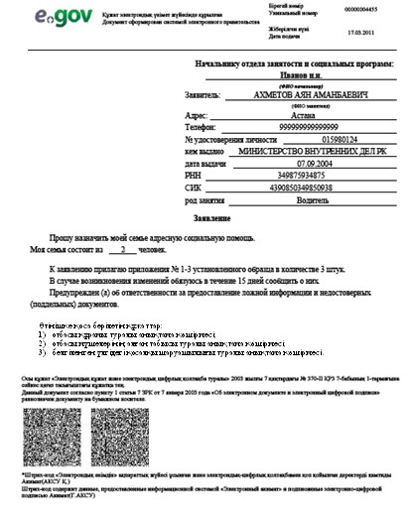

|  |  |
| --- | --- |
|  | Мемлекеттік атаулы әлеуметтік көмек тағайындау" электрондық мемлекеттік қызмет көрсету Регламентіне 5-қосымша |

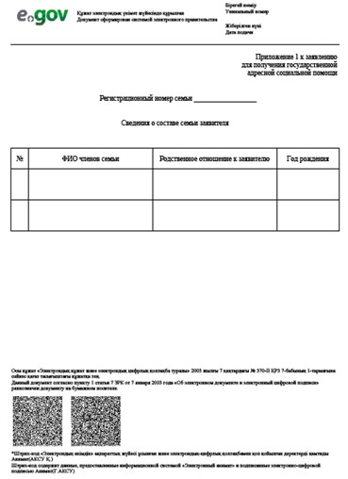

|  |  |
| --- | --- |
|  | Мемлекеттік атаулы әлеуметтік көмек тағайындау" электрондық мемлекеттік қызмет көрсету Регламентіне 6-қосымша |

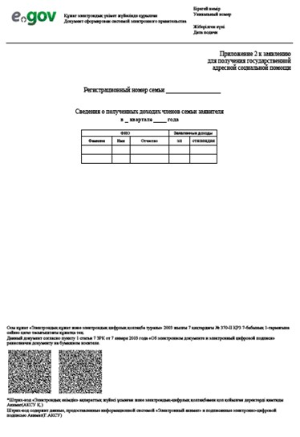

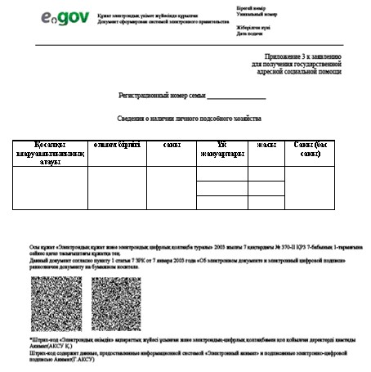

|  |  |
| --- | --- |
|  | "Мемлекеттік атаулы әлеуметтік көмек тағайындау" электрондық мемлекеттік қызмет көрсету Регламентіне 7-қосымша |

**Тұтынушыға ұсынылатын электрондық мемлекеттік қызмет оң жауабының шығыс нысаны (мемлекеттік атаулы әлеуметтік көмекті тағайындау туралы хабарлама)**

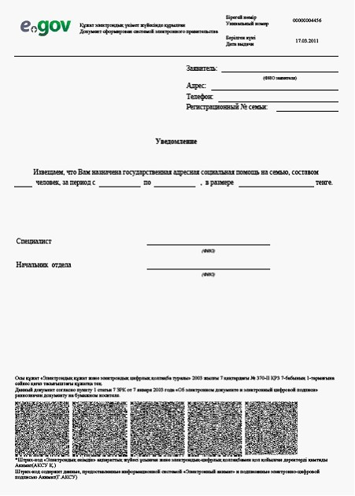

**Тұтынушыға ұсынылатын хабарламалар**

      Хабарламалар өтінішті орындау статусының өзгеруіне қарай немесе қызмет көрсету мерзімін ұзарту жағдайында ұсынылады. Хабарлама мәтінімен еркін жол "Электрондық үкімет" порталындағы жеке кабинетте "Хабарлама" бөлімінде көрсетіледі.

**Тұтынушыға ұсынылатын электрондық мемлекеттік қызметке қарсы жауаптың (бас тарту) шығыс нысаны**

      Қарсы жауаптың шығыс нысаны комиссия қорытындысын құруда бас тартуды негіздеу мәтінімен хат түрінде еркін нысанда ұсынылады.

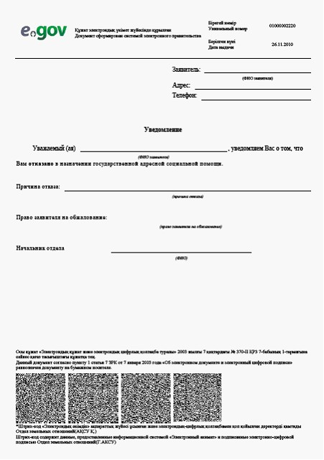

© 2012. Қазақстан Республикасы Әділет министрлігінің «Қазақстан Республикасының Заңнама және құқықтық ақпарат институты» ШЖҚ РМК